



Sistema de Información para la Gestión de expedientes de Instalaciones y de las Inspecciones realizadas por Agentes colaboradores de la Comunidad de Madrid
MANUAL DE USUARIO – CITAS, ACTUACIONES Y CARGAS MASIVAS

Hoja de Control del Documento
 | Nombre y Apellidos | Organización y rol que desempeña | Fecha
Elaborado por | NEORIS | NEORIS | 27/04/2023
Revisado por | MD | MD | 09/10/2025
Aprobado por

Registro de Cambios
Versión | Causa del cambio | Fecha
1.0 | Elaboración del Manual del Usuario CITAS, ACTUACIONES Y CARGAS MASIVAS | 27/04/2023
1.1 | Se añade información sobre la sección de resultados de actuación | 12/05/2025
1.2 | Se añade información sobre la sección de anulación masiva de citas | 08/10/2025

Contenido
1 Introducción 3
2 Instalaciones 4
2.1 Carga Masiva – Carga Masiva de Instalaciones/Instrumentos 4
3 Actuaciones 10
3.1 Actuaciones - Citas 10
3.2 Carga Masiva – Carga Masiva de Citas 12
3.3 Actuaciones – Resultado de Actuación 15
3.4 Carga Masiva – Carga Masiva de Resultados de Actuación 21
3.5 Carga Masiva – Consulta de Cargas Masivas 34
3.6 Anulación Masiva de Citas 34

Introducción
El presente documento describe el uso de las secciones de carga masiva de instalaciones y de la sección completa de Actuaciones. Es posible que alguna de las opciones descritas no le aparezca debido a no tener el permiso para realizar esa acción. Además, las acciones expuestas estarán disponibles para los campos de actuación que así lo tengan definido.

Instalaciones

Carga Masiva – Carga Masiva de Instalaciones/Instrumentos
La opción de menú Carga Masiva, Carga Masiva de Instalaciones/Instrumentos permite la carga de instalaciones de manera masiva. La pantalla es la siguiente:
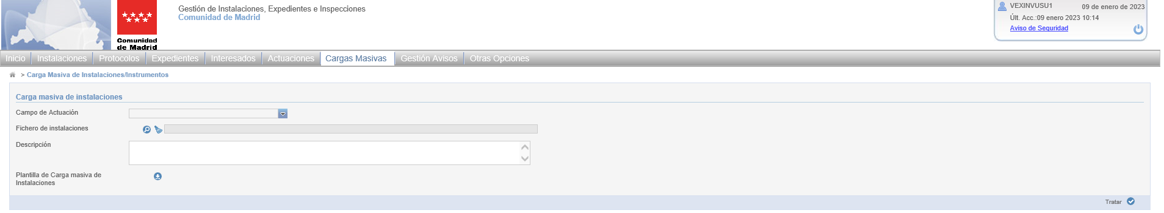
La ventana contiene los siguientes campos:
- Campo de actuación: Código del campo de actuación a cargar
- Fichero de instalaciones (en formato XLSX)
- Descripción
- Plantilla de Carga masiva de instalaciones
- Descargar catálogo de municipios y calles
Los campos Campo de actuación, el fichero de instalaciones y la descripción son campos obligatorios para la carga masiva de instalaciones/instrumentos. La plantilla de carga masiva de instalaciones descarga el documento Excel a rellenar para la carga de instalaciones. Esta plantilla contiene una primera hoja con datos de la instalación que tiene columnas fijas comunes a todas las instalaciones y columnas propias del campo de actuación seleccionado. Este es un ejemplo de fichero de APQ:
Al pulsar en Descargar catálogo de municipios y calles se descargará un documento Excel con dos hojas: una con la relación del código de municipio y el nombre del municipio y otra hoja con las relaciones de los códigos de calle con las calles para cada municipio.
Al pulsar el botón Tratar se validarán los campos obligatorios y si supera las validaciones realizará la carga del fichero. Sólo se permitirán dentro del mismo fichero instalaciones de un mismo campo de actuación, no permitiéndose la mezcla de actuaciones de distintos campos. También habrá un límite máximo de instalaciones dentro del fichero por cuestiones de rendimiento a la hora cargarlas y validarlas. Este límite se establece por campo de actuación.
La primera hoja contiene los siguientes campos:
Datos comunes a todos los campos de actuación.
- IDENTIFICADOR: Identificador para la instalación a cargar.
- ACCION_A_REALIZAR: Código referente a la acción que se quiere realizar. Podrá tener los valores ALTA, BAJA o MODIFICACION.
- COD_CAMPO_ACTUACION: Campo de actuación, debe corresponderse con el valor seleccionado en el combo de Campo de Actuación.
- COD_TIPO_INSTALACION: Código del tipo de instalación, es un valor parametrizado por Campo de Actuación.
- COD_EXIN_INSTALACION: Código identificativo de la instalación.
- FEC_ALTA_INSTALACION: Fecha de alta de la instalación.
- FEC_BAJA_INSTALACION: Fecha de baja de la instalación si corresponde.
- MOTIVO_BAJA_INSTALACION: Motivo de la baja de la instalación si corresponde.
- NUMERO_REIN_INSTALACION: Número REIN de la instalación.
- DENOMINACION_INSTALACION: Denominación de la instalación.
- COD_ESTADO_INSTALACION: Código del estado de la instalación. Se valida en base al valor que lleve el campo ACCION_A_REALIZAR.
- COD_PAIS_INSTALACION: Código del país en el que está situada la instalación.
- COD_PROVINCIA_INSTALACION: Código de la provincia en la que está situada la instalación.
- COD_MUNICIPIO_INSTALACION: Código del municipio en el que está situada la instalación.
- LOCALIDAD_INSTALACION: Localidad en la que está situada la instalación.
- COD_TIPO_VIA_INSTALACION: Código del tipo de vía en la que está situada la instalación.
- COD_TIPO_NUMERACION_INSTALACION: Código del tipo de numeración de la vía en la que está situada la instalación.
- DENOMINACION_VIA_INSTALACION: Literal de la vía en la que está situada la instalación.
- NUM_VIA_INSTALACION: Número de la vía en la que está situada la instalación.
- BLOQUE_INSTALACION: Bloque de la dirección en la que está situada la instalación.
- PORTAL_INSTALACION: Portal de la dirección en la que está situada la instalación.
- ESCALERA_INSTALACION: Escalera de la dirección en la que está situada la instalación.
- PLANTA_INSTALACION: Planta de la dirección en la que está situada la instalación.
- PUERTA_INSTALACION: Puerta de la dirección en la que está situada la instalación.
- COD_POSTAL_INSTALACION: Código postal de la dirección en la que está situada la instalación.
- OTROS_DATOS_UBICACION_INSTALACION: Otros datos referentes a la ubicación de la instalación.
- REFERENCIA_CATASTRAL_INSTALACION: Referencia catastral de la instalación.
- COORDENADA_X_INSTALACION: Coordenada X de la ubicación de la instalación.
- COORDENADA_Y_INSTALACION: Coordenada Y de la ubicación de la instalación.
- OBSERVACIONES_INSTALACION: Observaciones de la instalación.
- FECHA_ULTIMA_ACTUACION: Fecha de la última actuación que ha tenido la instalación.
- FECHA_LIMITE_PROXIMA_INSPECCION: Fecha límite para la próxima inspección de la instalación.
- TIPO_DOCUMENTO: Tipo de documento del titular de la instalación.
- NIF_TITULAR: Número de documento del titular.
- RAZON_SOCIAL_TITULAR: Razón social del titular.
- NOMBRE_TITULAR: Nombre del titular.
- APELLIDO1_TITULAR: Primer apellido del titular.
- APELLIDO2_TITULAR: Segundo apellido del titular.
- COD_PAIS_TITULAR: Código del país de la dirección del titular.
- COD_PROVINCIA_TITULAR: Código de la provincia de la dirección del titular.
- COD_MUNICIPIO_TITULAR: Código del municipio de la dirección del titular.
- LOCALIDAD_TITULAR: Localidad de la dirección del titular.
- COD_TIPO_VIA_TITULAR: Código del tipo de vía de la dirección del titular.
- COD_TIPO_NUMERACION_TITULAR: Código del tipo de numeración de la dirección del titular.
- DENOMINACION_VIA_TITULAR: Nombre de la vía de la dirección del titular.
- NUM_VIA_TITULAR: Número de vía de la dirección del titular.
- BLOQUE_TITULAR: Bloque de la dirección del titular.
- PORTAL_TITULAR: Portal de la dirección del titular.
- ESCALERA_TITULAR: Escalera de la dirección del titular.
- PLANTA_TITULAR: Planta de la dirección del titular.
- PUERTA_TITULAR: Puerta de la dirección del titular.
- COD_POSTAL_TITULAR: Código postal de la dirección del titular.
- OTROS_DATOS_UBICACION_TITULAR: Otros datos de la ubicación del titular.
- TLF_FIJO_TITULAR: Teléfono fijo del titular.
- TLF_MOVIL_TITULAR: Teléfono móvil del titular.
- EMAIL_TITULAR: Correo electrónico del titular.
- COD_ORIGEN_INSTALACION: Código de origen de la instalación si está siendo migrada de otra aplicación.
Los datos particulares dependerán del campo de actuación.
Además de la hoja de datos de la instalación, la plantilla cuenta con otras dos hojas. La segunda hoja es la referente a los componentes de la instalación. Esta hoja tendrá dos campos comunes:
- IDENTIFICADOR: Identificador de la instalación sobre la que se está cargando el componente.
- TIPO DE COMPONENTE: Tipo de componente que se está cargando.
El resto de los campos serán los campos que puede tener cualquier componente del Campo de Actuación asociado a la instalación que se está cargando. Deberán rellenarse solamente los campos que correspondan con el tipo de componente en cuestión.
La última hoja es la correspondiente a las personas relacionadas de la instalación. Esta hoja será común para todos los Campos de Actuación y tendrá los siguientes campos:
- IDENTIFICADOR: Identificador de la instalación sobre la que se está cargando la persona relacionada.
- ROL_PERSONA: Rol de la persona relacionada.
- AVISO: S o N en función de si la persona relacionada tiene activado el aviso o no.
- TIPO_DOCUMENTO: Tipo de documento de la persona relacionada.
- NIF_PERSONA: Número de documento de la persona relacionada.
- RAZON_SOCIAL_PERSONA: Razón social de la persona relacionada.
- NOMBRE_PERSONA: Nombre de la persona relacionada.
- APELLIDO1_PERSONA: Primer apellido de la persona relacionada.
- APELLIDO2_PERSONA: Segundo apellido de la persona relacionada.
- COD_PAIS_PERSONA: Código del país de la dirección de la persona relacionada.
- COD_PROVINCIA_PERSONA: Código de la provincia de la dirección de la persona relacionada.
- COD_MUNICIPIO_PERSONA: Código del municipio de la dirección de la persona relacionada.
- LOCALIDAD_PERSONA: Localidad de la dirección de la persona relacionada.
- COD_TIPO_VIA_PERSONA: Código del tipo de vía de la dirección de la persona relacionada.
- COD_TIPO_NUMERACION_PERSONA: Código del tipo de numeración de la dirección de la persona relacionada.
- DENOMINACION_VIA_PERSONA: Nombre de la vía de la dirección de la persona relacionada.
- NUM_VIA_PERSONA: Número de vía de la dirección de la persona relacionada.
- BLOQUE_PERSONA: Bloque de la dirección de la persona relacionada.
- PORTAL_PERSONA: Portal de la dirección de la persona relacionada.
- ESCALERA_PERSONA: Escalera de la dirección de la persona relacionada.
- PLANTA_PERSONA: Planta de la dirección de la persona relacionada.
- PUERTA_PERSONA: Puerta de la dirección de la persona relacionada.
- COD_POSTAL_PERSONA: Código postal de la dirección de la persona relacionada.
- OTROS_DATOS_UBICACION_PERSONA: Otros datos de la ubicación de la persona relacionada.
- TLF_FIJO_PERSONA: Teléfono fijo de la persona relacionada.
- TLF_MOVIL_PERSONA: Teléfono móvil de la persona relacionada.
- EMAIL_PERSONA: Correo electrónico de la persona relacionada.
Una vez informado el Excel según la definición previa se puede cargar en el sistema en la pantalla Carga masiva de Instalaciones/Instrumentos. Al pulsar el botón Tratar se validará cada una de las filas contenidas en el Excel:
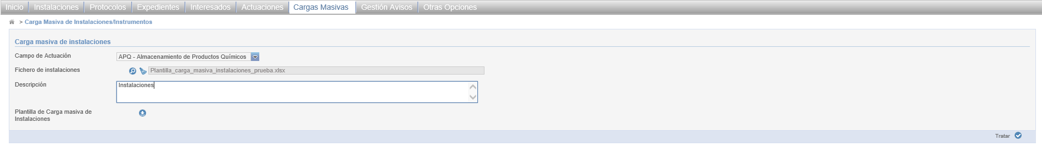
Una vez finalizado el proceso aparecerá la siguiente pantalla con el detalle de las filas contenidas en el Excel y el número de lote asignado
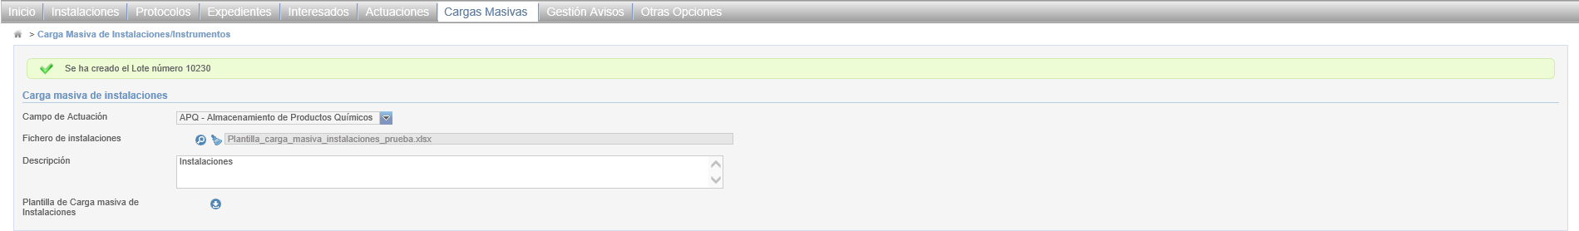
Al pulsar el botón ‘Ver documento errores’ se descargará el PDF de errores con los errores de validación producidos en el tratamiento del fichero Excel. A continuación, se muestra un ejemplo de este fichero:
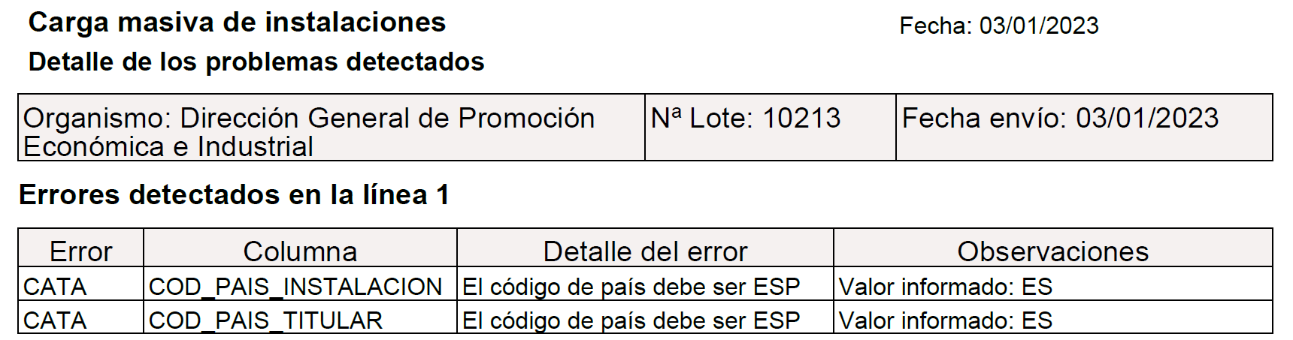
La instalación que supere TODAS las validaciones quedará en estado “Correcta” mientras que aquella cita que NO supere TODAS las validaciones quedará en estado “Con errores”.
En ambos casos, el estado de la carga quedará en “Procesada” y se habrá calculado y grabado su número de lote, la descripción de este, el estado del lote, la fecha y hora de carga, el usuario que la ha realizado, el total de filas del Excel tratadas, el total de filas del Excel correctas y el total de filas del Excel con errores.
El detalle de las cargas realizadas y errores producidos puede verse también desde la opción Cargas Masivas, Consulta de Cargas Masivas.

Actuaciones
La opción de menú Actuaciones permite el alta de Citas en el sistema de manera individual o de manera masiva a través de un fichero Excel. Una vez planificadas las citas los inspectores realizarán la inspección de la instalación e incluirán el resultado de esta en la Actuación de manera individual o de manera masiva a través de la carga de un Excel. Existen las siguientes opciones de menú
- Actuaciones à Citas
- Actuaciones à Resultados de Actuación
- Carga Masiva à Carga Masiva de Citas
- Carga Masiva à Carga Masiva de Resultados de actuaciones
- Carga Masiva à Consulta de Cargas Masivas

Actuaciones - Citas

Desde la opción de menú Actuaciones – Citas se permite buscar Citas en el sistema y crear citas de manera individual. La pantalla es la siguiente:
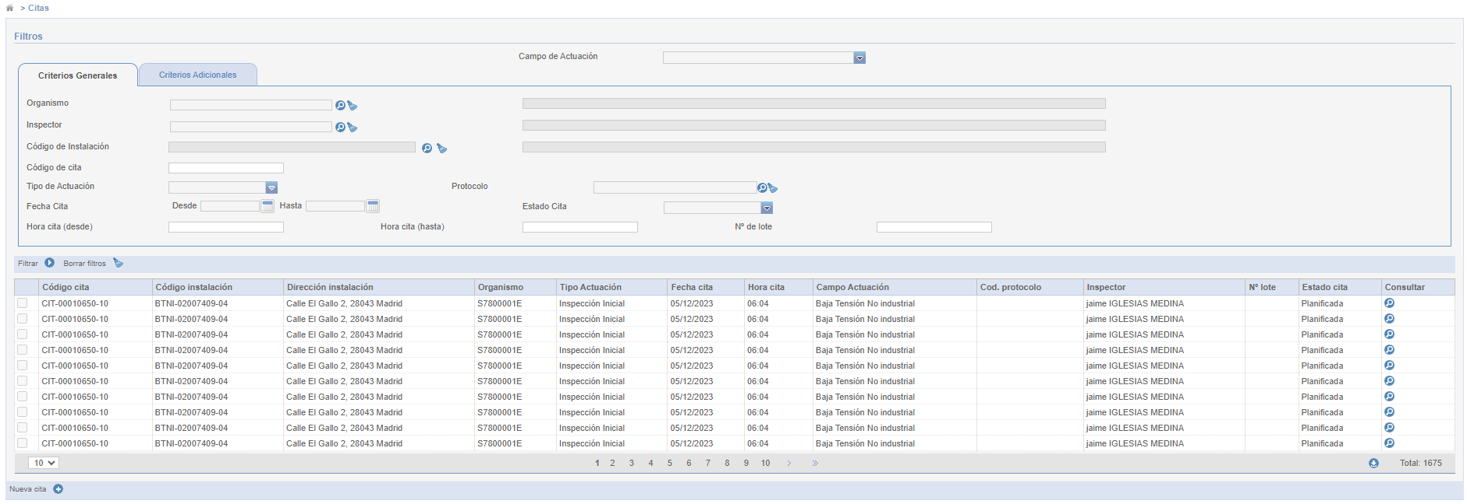
Desde la pestaña “Criterios Generales” es posible filtrar por campos comunes a todos los campos de actuación. La pestaña “Criterios Adicionales” se cargará al seleccionar un campo de actuación (es posible que el campo de actuación no tenga campos definidos en la pestaña”. En esta pestaña se mostrarán campos propios del campo de actuación para añadirlos al criterio de búsqueda.
Las citas registradas se podrán encontrar en los siguientes estados:
- Planificada: Cuando al dar de alta una cita, ya sea de forma manual o masiva, la misma haya superado todas las validaciones.
- Realizada: Cuando se envía y registra posteriormente un resultado de una actuación asociada a una programación.
- Anulada: Cuando el usuario del sistema ha optado por anular la programación o cita deseada.
Para dar de alta una cita individual se deberá pulsar el botón Nueva Cita en la parte inferior de la pantalla:
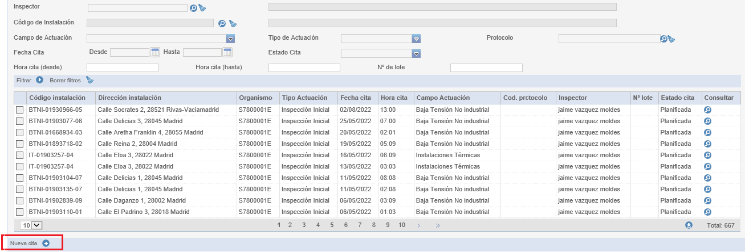
Al pulsar el botón Nueva cita aparecerá la siguiente ventana para introducir los datos de la Cita
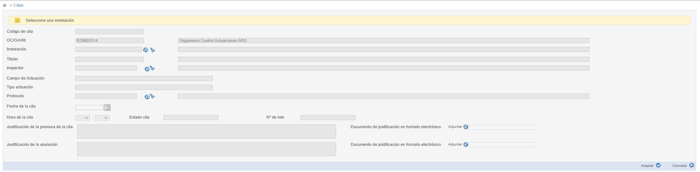

Los campos a introducir son los siguientes:
- Instalación: Al pulsar el botón lupa se mostrará una ventana emergente con un filtro buscador para seleccionar la instalación.
- Titular: Información del titular de la instalación, se carga una vez seleccionada la instalación
- Inspector: Al pulsar el botón lupa se mostrará la lista de inspectores del organismo logado.
- Campo de Actuación: Información del campo de actuación de la instalación seleccionada.
- Tipo de Actuación: Información de la inspección periódica.
- Protocolo: Al pulsar el botón lupa se mostrará la lista de protocolos de inspección periódica del campo de actuación configurado del organismo. En caso de ser usuario administrador podrá seleccionar cualquier protocolo de inspección periódica configurado para el campo de actuación.
- Fecha de la cita: Fecha en la que se planifica la cita
- Hora de la cita: Hora en la que se planifica la cita
- Estado de la cita: Información del estado, al Aceptar quedará en estado planificado
- Justificante de premura: Si faltan menos de 48 horas para la cita deberá rellenar el área de texto y subir un justificante en formato pdf.
- Justificante de cancelación: Si cancela la cita deberá rellenar el área de texto y subir un justificante en formato pdf
Al pulsar el botón Aceptar se realizarán las validaciones y mostrará los errores de validación producidos si hubiese. En caso de superar todas las validaciones la cita quedará en estado planificada y se guardará en el sistema para que posteriormente se complete la actuación una vez se realice la inspección.

Carga Masiva – Carga Masiva de Citas

La opción de menú Carga Masiva, Carga Masiva de Citas se permite la carga de citas de manera masiva. La pantalla es la siguiente:
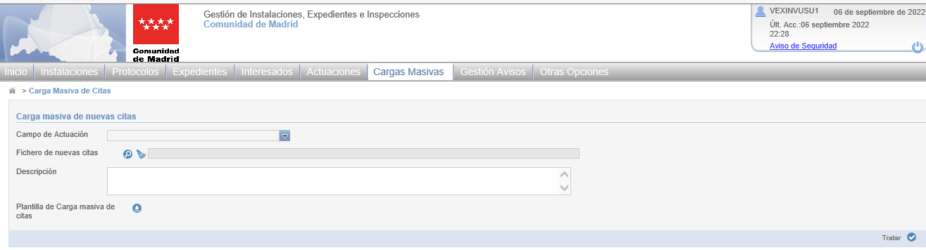
La ventana contiene los siguientes campos:
- Campo de actuación: Código del campo de actuación a cargar
- Fichero de nuevas citas (en formato XLSX)
- Descripción
- Plantilla de Carga masiva de citas
Los campos Campo de actuación, el fichero de nuevas citas y la descripción son obligatorias para la carga masiva de citas. La plantilla de carga masiva de citas descarga un documento Excel de ejemplo para la carga de las citas. El fichero es el siguiente:
Al pulsar el botón Tratar se validarán los campos obligatorios y si supera las validaciones realizará la carga del fichero. Sólo se permitirán dentro del mismo fichero citas de un mismo campo de actuación, no permitiéndose la mezcla de citas de distintos campos. También habrá un límite máximo de citas dentro del fichero por cuestiones de rendimiento a la hora de cargarlas y validarlas. Este límite se establece por campo de actuación.
El fichero a cargar contiene los siguientes campos:
- NIF_ORGANISMO: NIF del organismo, deberá ser el NIF del organismo al que pertenece el usuario logado
- COD_INSTALACION: Código identificativo de la instalación. Se valida que el código de instalación existe y no hay ya planificada una cita para esa instalación
- COD_CAMPO_ACTUACION: Campo de actuación, debe corresponderse con el valor seleccionado en el combo de Campo de Actuación
- NIF_INSPECTOR_CITA: NIF del inspector, se validará que el NIF del inspector es un inspector perteneciente al organismo y está habilitado para ese campo de actuación.
- COD_TIPO_ACTUACION_CITA: Código del tipo de actuación, es un valor parametrizado del tipo de actuación. Para inspecciones periódicas será el siguiente:
Campo Actuación + INSPP
Ejemplo: Carga de citas para APQ. El código de tipo de actuación será APQINSPP
- COD_PROTOCOLO_CITA: Código de protocolo a seguir en la actuación. Los protocolos se definen en la opción de menú Protocolos y el valor a introducir será el definido dentro del protocolo de inspección periódica. Es el campo recuadrado en la siguiente imagen:
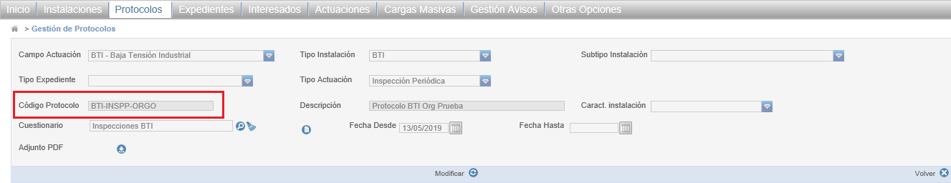
- FECHA_CITA: Fecha de la cita en formato dd/mm/aaaa.
- HORA_CITA: Hora de la cita en formato hh/mm.
- CODIGO_CITA: Este campo no se rellenará manualmente, sino que devolverá automáticamente el código de la cita en caso de que la carga haya ido correctamente.
Todos los datos son obligatorios salvo CODIGO_CITA. Una vez finalizado el tratamiento del fichero se mostrará la siguiente ventana con una fila por cada uno de los registros contenidos en el Excel.
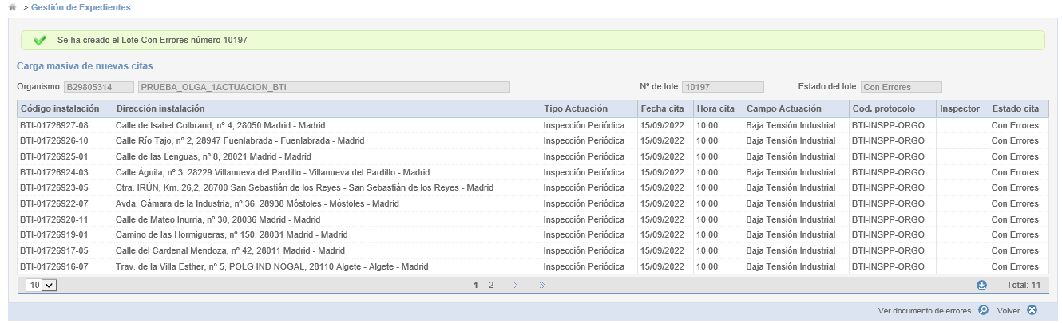
Al pulsar el botón ‘Ver documento errores’ se descargará el PDF de errores los errores de validación producidos en el tratamiento del fichero Excel. A continuación, se muestra un ejemplo de este fichero:
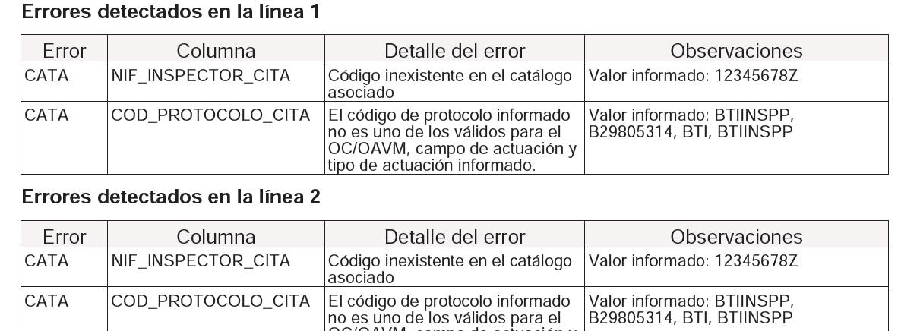
También se podrá visualizar el Fichero de resultado, en el que los errores se marcarán en cada celda errónea del documento Excel, facilitando la corrección de los errores.
La carga que supere TODAS las validaciones quedará en estado “Correcta” y sus citas en estado “Planificada” mientras que aquella carga que NO supere TODAS las validaciones quedará en estado “Con errores”. La siguiente carga tiene errores:
La siguiente carga no tiene errores por lo que el estado es correcto y las citas planificadas:
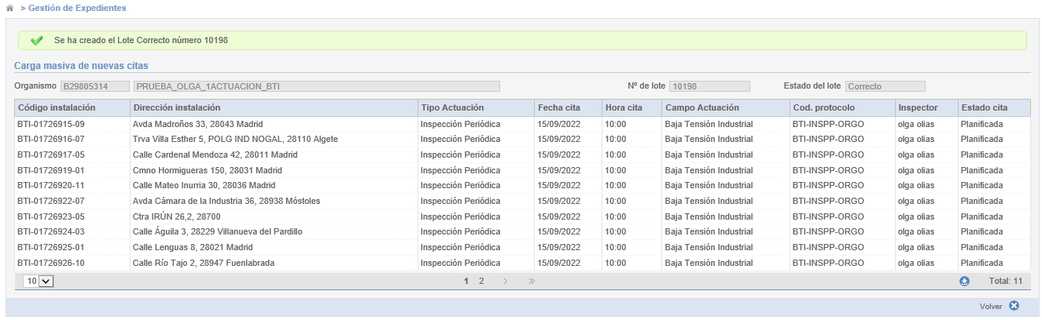
En ambos casos, el estado de la carga quedará en “Procesada” y se habrá calculado y grabado su número de lote, la descripción del mismo, el estado del lote, la fecha y hora de carga, el usuario que la ha realizado, el total de filas del Excel tratadas, el total de filas del Excel correctas (entendiéndose como correctas aquellas citas que han pasado las validaciones) y el total de filas del Excel con errores (entendiéndose como con errores aquellas citas que han quedado en estado “Con errores”).
El detalle de las cargas realizadas y errores producidos puede verse también desde la opción Cargas Masivas, Consulta de Cargas Masivas.

Actuaciones – Resultado de Actuación

Desde la opción de menú Actuaciones – Resultado de Actuación se permite buscar las actuaciones en el sistema. Además, es posible registrar la actuación sin cita previa pulsando el botón Nuevo resultado de actuación (sin cita previa).
La pantalla es la siguiente:
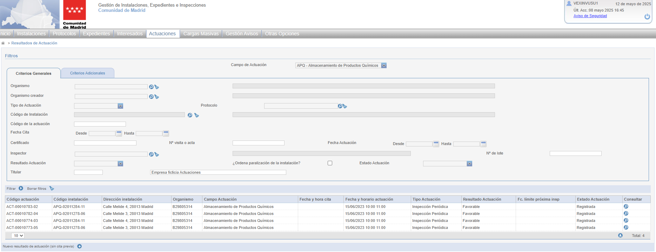
Desde la pestaña “Criterios Generales” es posible filtrar por campos comunes a todos los campos de actuación. La pestaña “Criterios Adicionales” se cargará al seleccionar un campo de actuación (es posible que el campo de actuación no tenga campos definidos en la pestaña”. En esta pestaña se mostrarán campos propios del campo de actuación para añadirlos al criterio de búsqueda.
Las actuaciones podrán estar sin informar por no haberse mecanizado aun la información o no haya llegado aún la fecha de la inspección periódica, Registrada si ya se ha realizado la inspección o Anulada si el usuario ha optado por esta opción.
Para acceder a la actuación se debe pulsar el botón Consultar. Una vez realizado aparecerá la siguiente pantalla con la información de la actuación:
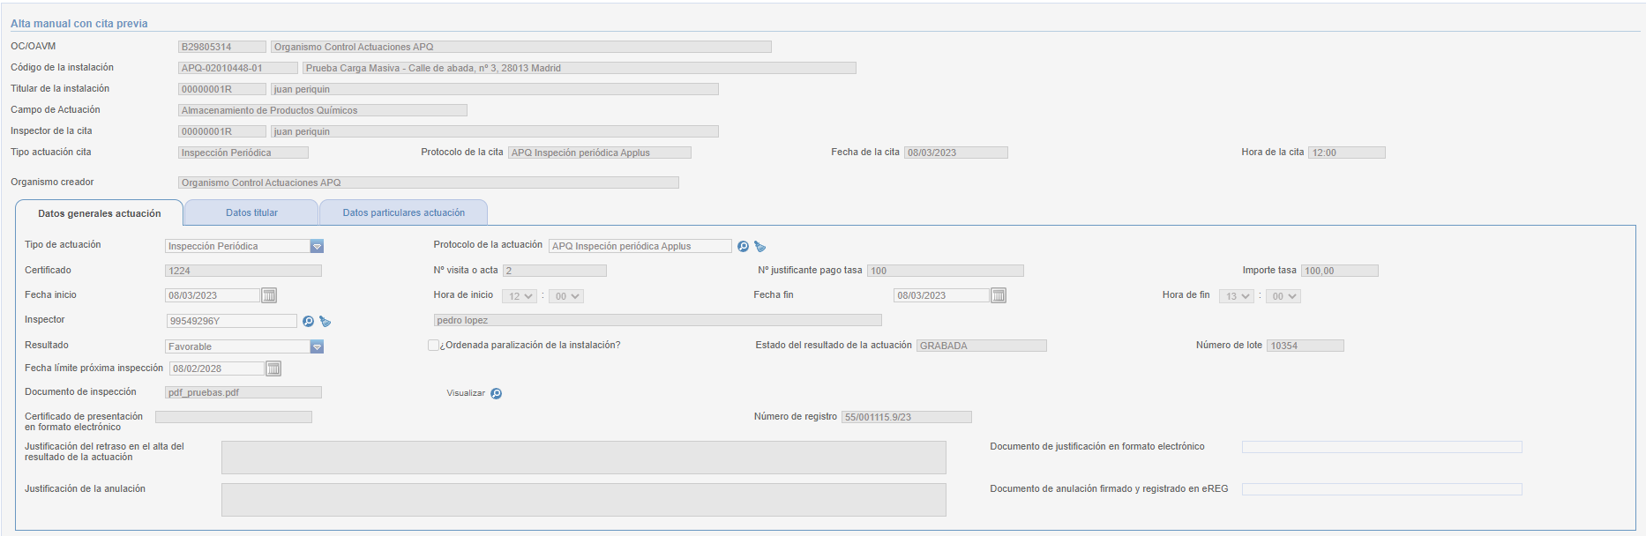
Al ser una actuación con una cita planificada la sección Alta manual con cita previa aparecerá informada. Si por el contrario se ha pulsado sobre el botón Nuevo resultado de actuación (sin cita previa) Nuevo resultado de actuación (sin cita previa), la sección Alta manual con cita previa aparecerá sin informar y tendrá que ser mecanizada.
La pantalla de Actuación tiene las pestañas Datos generales actuación, Datos titular y podrá tener habilitada o no la pestaña Datos particulares actuación dependiendo de si tiene seleccionada una instalación. Además, para los campos de actuación que así lo tengan definido, aparecerá una cuarta pestaña denominada Defectos.
Dentro de la pestaña Datos generales actuación los campos a introducir son los siguientes:
- Tipo de actuación/actuación: el valor del tipo de la actuación siempre será Inspección Periódica.
- Protocolo: Protocolo utilizado para la inspección. Si la actuación tiene planificada una cita este valor estará informado según el protocolo seleccionado en la cita. Si es una actuación sin cita previa deberá seleccionarse según los protocolos parametrizados para el campo de actuación.
- Certificado: Código o número de certificado de la actuación propio del OC/OAVM y que lo identifica dentro de su propio sistema.
- N.º Visita o acta: Número de orden del acta (1, 2, 3... n).
- N.º Justificante pago tasa: Número del justificante con el que ha pagado la tasa.
- Importe tasa: Importe pagado de la tasa.
- Fecha inicio: Fecha en que se inició la actuación
- Hora de inicio: Hora en que se inició la actuación
- Fecha fin: Fecha en que finalizó la actuación
- Hora de fin: Hora en la que finalizo la actuación
- Inspector: NIF del inspector que realiza la inspección. Al pulsar sobre la lupa aparecerá la lista de inspectores pertenecientes al Organismo y habilitado para ese campo de actuación
- Resultado de la actuación: Resultado de la inspección, deberá seleccionarse de una lista de valores catalogada (Favorable, Desfavorable o Condicionada).
- ¿Ordenada su paralización? Valor que indica si paraliza la instalación, “Sí” si se ha marcado la casilla correspondiente o “No” en caso contrario.
- Estado del resultado de la actuación: Estado de la actuación, este campo se rellena de manera automática al finalizar la actuación.
- Número de lote: Para cargas masivas se establece un número de lote que corresponde a la carga realizada.
- Fecha límite próxima inspección: Fecha límite en la que habrá tenido que realizarse la próxima inspección.
- Documento de inspección: Certificado o acta de la actuación en formato electrónico. Deberá adjuntar dicho fichero seleccionándolo desde el equipo del usuario. También podría consultarse el documento previamente adjuntado por si se deseara sustituir antes de Grabar o Enviar la información introducida.
- Número de registro: número de registro una vez enviada la inspección.
- Justificación del retraso en el alta del resultado de la actuación: breve justificación del motivo por el cual se ha sobrepasado el límite de días para el envío de los resultados de las actuaciones una vez realizadas las mismas y documento que lo justifique. Obligatorio solo si se ha sobrepasado dicho límite.
- Justificación de la anulación: justificación del motivo por el cual se anula la actuación y documento que lo justifique. Obligatorio si se anula la actuación.
- Justificación del resultado de actuación sin cita previa: justificación del motivo por el cual no se ha introducido la cita previa de este resultado de actuación. Este campo no aparecerá si se tiene cita previa.
- Documento para la instalación: Documento que se añadirá a la sección de Documentación de la instalación sobre la que se hace la actuación cuando ésta pase las validaciones y se envíe.
Todos los campos de la actuación son obligatorios excepto el N.º de justificante tasa, Importe tasa, Justificación del retaso, Justificación de la anulación, Justificación del resultado de actuación sin cita previa (solo será obligatorio si no se tiene cita previa) y Documento para la instalación. Estos dos últimos solamente si se cumplen las condiciones indicadas previamente.
Dentro de la pestaña Datos Titular los campos a introducir son los siguientes:
- N.º de documento: Tipo de documento, NIF, NIE, Pasaporte y documento. Deberá ser un DNI, NIF, NIE, CIF válido.
- Nombre: Nombre del titular de la instalación.
- Primer Apellido: Primer apellido del titular de la instalación.
- Segundo Apellido: Segundo apellido del titular de la instalación.
- Razón Social: Razón social del titular de la instalación
- Domicilio del titular: Dirección del titular de la instalación
- Teléfono fijo: Teléfono fijo del titular de la instalación.
- Teléfono móvil: Teléfono móvil del titular de la instalación.
- Correo electrónico: Correo electrónico del titular de la instalación.
De los campos de la pestaña Datos titular son obligatorios N.º de documento, nombre y primer apellido o razón social si se trata de una empresa y el domicilio del titular.
Según lo indicado previamente la pestaña Datos particulares actuación aparecerá habilitada cuando el Campo de Actuación tenga un cuestionario. Si es así aparecerán como preguntas los campos del cuestionario y serán obligatorios los campos con fondo naranja. Estos campos obligatorios se definen en la propia parametrización del cuestionario.
La pestaña de Defectos, si existe, se verá de la siguiente manera:
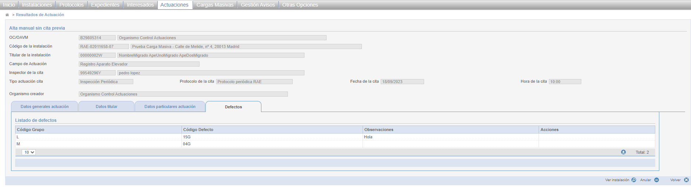
Se podrá añadir un nuevo defecto a través del siguiente pop up. Ese defecto podrá llevar asociadas observaciones:
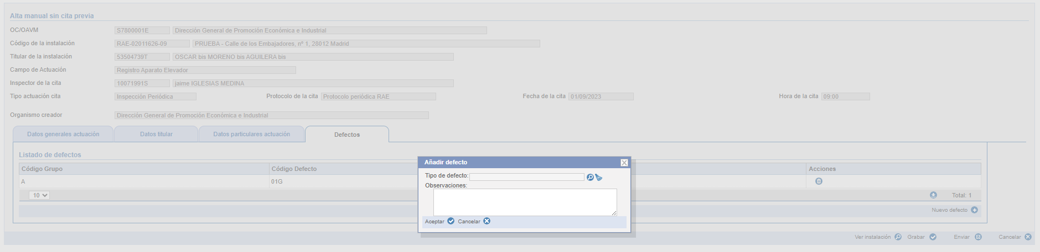
El defecto se elegirá de la lista de defectos que haya parametrizada para el campo de actuación y tipo de instalación que tenga la instalación de la actuación.
Existe una zona en la que se pueden visualizar datos de la instalación. Los campos mostrados aquí no son editables:
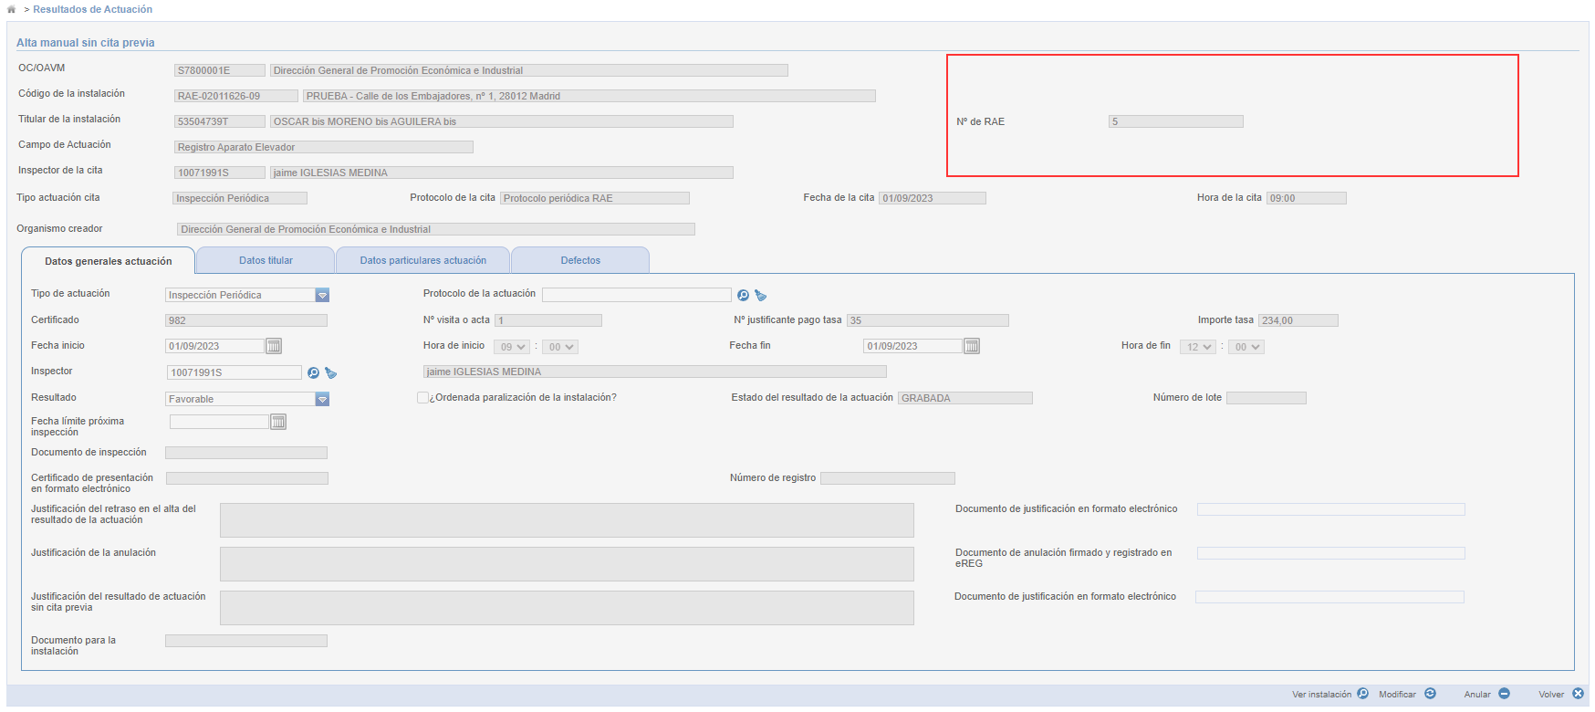

Una vez rellena la actuación se dispone de los botones Grabar y Enviar:
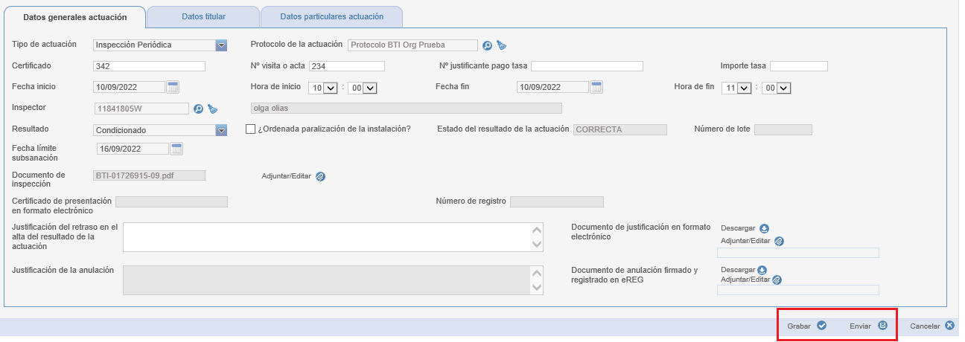
El botón Grabar guarda la actuación y muestra los avisos de las validaciones que hay solucionar antes del envío. El botón Enviar muestra errores de validación si faltase algún campo obligatorio y en caso de superar las validaciones realiza el envío de la actuación, asignará un número de registro y la actuación quedaría en estado Registrada actualizando así la fecha límite de próxima inspección en la instalación según el valor seleccionado.
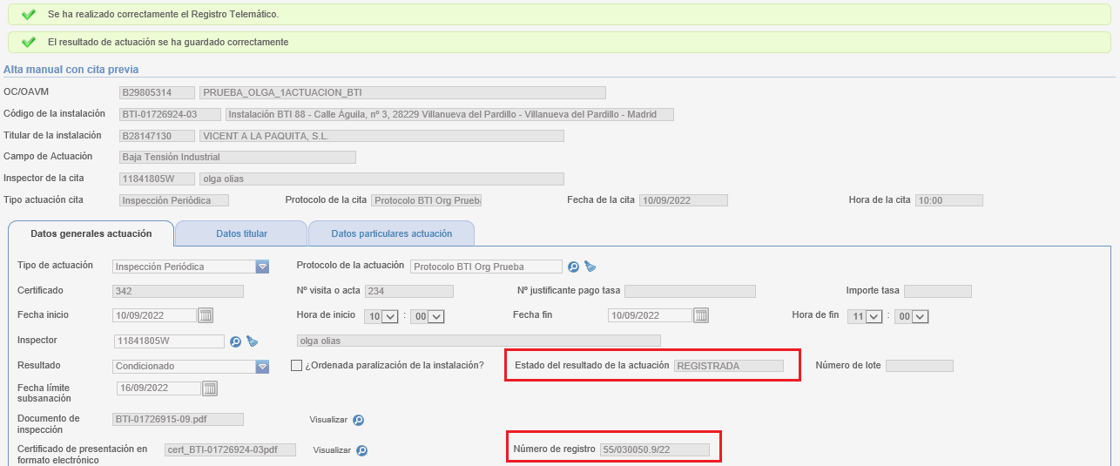
Si el resultado de la actuación fuese Condicionada, Desfavorable o se anulase la actuación, en la opción de menú Actuaciones, Resultados de Actuación aparecerían dos botones (+):
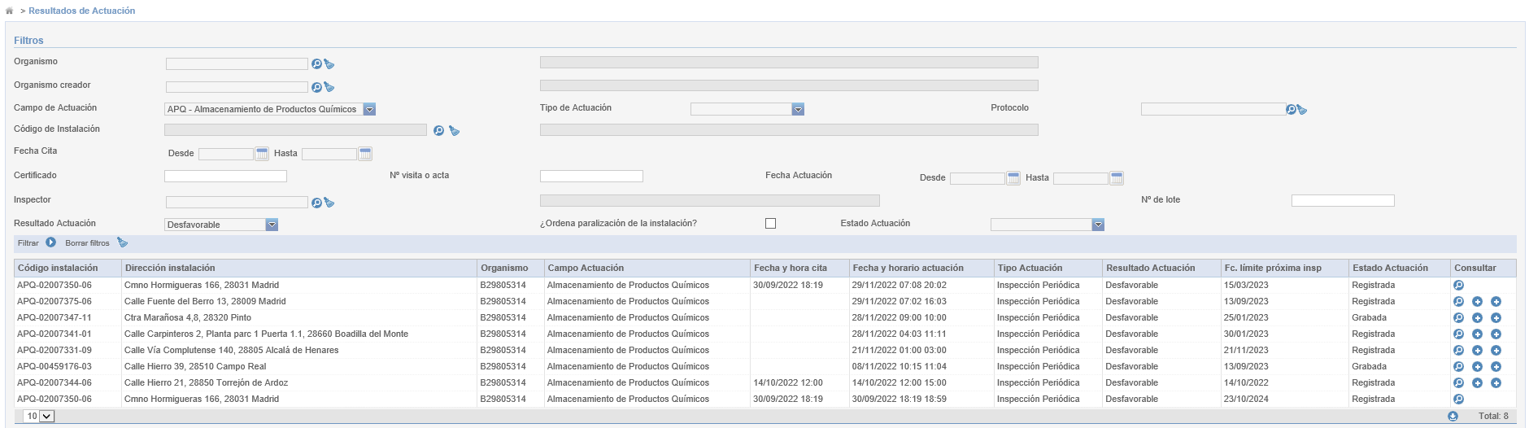
El primer botón sirve para generar una cita con los datos de la actuación. El segundo botón aparecerá únicamente para los campos de actuación que permitan añadir un resultado de actuación sin cita previa y permitirá generar otro con los mismos datos, permitiendo cambiar la fecha y hora de la cita a la que hace referencia.

Carga Masiva – Carga Masiva de Resultados de Actuación

La opción de menú Carga Masiva, Carga Masiva de Resultados de Actuaciones se permite la carga de actuaciones. La pantalla es la siguiente:
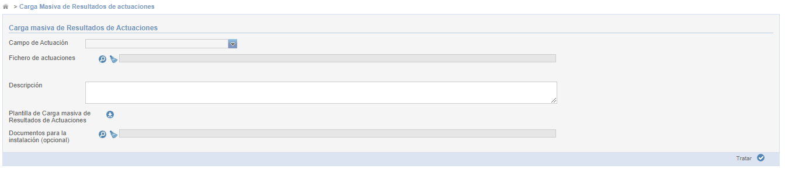
La ventana contiene los siguientes campos:
- Campo de actuación: Código del campo de actuación a cargar
- Fichero de nuevas citas (en formato XLSX)
- Organismo asociado a la actuación
- Descripción
- Plantilla de Carga masiva de resultados de Actuaciones
- Descargar catálogo de municipios y calles
- Documentos para la instalación (opcional)
Además, para los campos de actuación que tengan habilitada la función de añadir defectos, se mostrarán dos campos más:
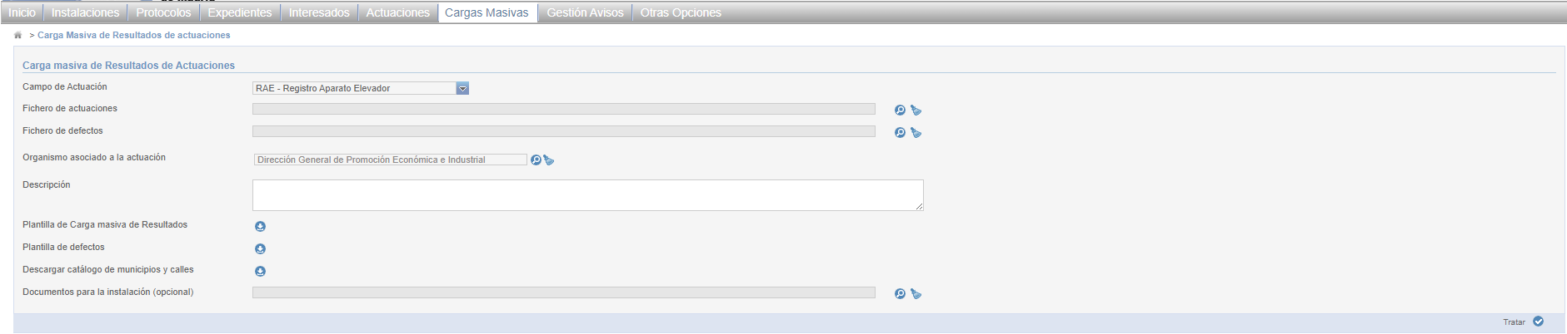
- Fichero de defectos
- Plantilla de defectos
Los campos Campo de actuación, el fichero de actuaciones y la descripción son obligatorias para la carga masiva de actuaciones. El campo Organismo asociado a la actuación sólo aparecerá si para usuarios de industria y permite elegir un organismo de cara a que industria pueda hacer una carga masiva en nombre de un organismo de control. La plantilla de carga masiva de actuaciones descarga un documento Excel de ejemplo para la carga de las actuaciones. La plantilla tiene columnas fijas y columnas con el nombre de los campos parametrizados del cuestionario por lo que es necesario seleccionar el campo de actuación. Este es un ejemplo de fichero de APQ:
Al pulsar en Descargar catálogo de municipios y calles se descargará un documento Excel con dos hojas: una con la relación del código de municipio y el nombre del municipio y otra hoja con las relaciones de los códigos de calle con las calles para cada municipio.
En Documentos para la instalación (opcional) se puede añadir un archivo en formato ZIP que contenga uno o varios documentos para cada una de las instalaciones sobre las que se están haciendo los resultados de actuación. Estos documentos deben estar en formato PDF y su nombre deberá comenzar por el código de la instalación.
El control de Fichero de defectos, si se muestra, permitirá adjuntar un Excel con los defectos de las actuaciones si los tuvieran. Asimismo, la plantilla de defectos servirá de base para el fichero que se puede adjuntar y tendrá un catálogo con los defectos asociados al campo de actuación seleccionado.
Al pulsar el botón Tratar se validarán los campos obligatorios y si supera las validaciones realizará la carga del fichero. Sólo se permitirán dentro del mismo fichero actuaciones de un mismo campo de actuación, no permitiéndose la mezcla de actuaciones de distintos campos. También habrá un límite máximo de actuaciones dentro del fichero por cuestiones de rendimiento a la hora cargarlas y validarlas. Este límite se establece por campo de actuación.
El fichero a cargar contiene los siguientes campos:
Datos comunes a todos los campos de actuación.
- NIF_ORGANISMO: NIF del organismo, deberá ser el NIF del organismo al que pertenece el usuario logado
- COD_INSTALACION: Código identificativo de la instalación objeto de la actuación.
- COD_CAMPO_ACTUACION: Código del campo de actuación de la instalación objeto de la actuación.
- CODIGO_CITA: Código de la cita previa, si existiera dicha cita (*).
- NIF_INSPECTOR_ACTUACION: NIF del inspector que realizó la actuación.
- CERTIFICADO_ACTUACION: Código o número de certificado de la actuación propio del Organismo y que lo identifica dentro de su propio sistema.
- NUM_ACTA_ACTUACION: Número de orden de la visita o acta (1, 2, 3... n).
- COD_TIPO_ACTUACION_ACTUACION: Código del tipo de actuación, es un valor parametrizado del tipo de actuación. Para inspecciones periódicas será el siguiente:
Campo Actuación + INSPP
Ejemplo: Carga de actuaciones para APQ. El código de tipo de actuación será APQINSPP
- COD_PROTOCOLO_ACTUACION: Código de protocolo realizado en la actuación. Los protocolos se definen en la opción de menú Protocolos y el valor a introducir será el definido dentro del protocolo de inspección periódica. Es el campo recuadrado en la siguiente imagen:
- FECHA_INICIO_ACTUACION: Fecha en que se realizó la actuación.
- HORA_INICIO_ACTUACION: Hora de inicio en que se realizó la actuación.
- FECHA_FIN_ACTUACION: Fecha en que se realizó la actuación.
- HORA_FIN_ACTUACION: Hora de fin en que se realizó la actuación.
- RESULTADO_ACTUACION: Resultado de la actuación. Existen tres tipos de resultado para una actuación. Favorable (FAV), Desfavorable (DES) y Condicionada (CON). Los códigos del resultado de la actuación se forman de la siguiente manera:
Campo Actuación + _ + Resultado (FAV, DES, CON)
Ejemplo: Resultado de actuación para instalación APQ Favorable. El código del resultado de la actuación será APQ_FAV
- ORDENADA_PARALIZACION: Indicador de paralización. Valores válidos: Sí, No.
- FECHA_LIMITE_PROXIMA_INSPECCION: Fecha límite de la próxima actuación que deberá pasar la instalación. Obligatoria si el resultado de la actuación es Favorable.
- NUM_JUSTIFICANTE_PAGO: N.º Justificante pago de la tasa.
- IMPORTE_TASA: Importe pagado de la tasa.
- TIPO_DOCUMENTO: Tipo de documento del titular. Valores permitidos: NIF, NIE, Pasaporte.
- NIF_TITULAR: DNI/NIF del titular de la instalación.
- RAZON_SOCIAL_TITULAR: Razón Social del titular de la instalación.
- NOMBRE_TITULAR: Nombre del titular de la instalación.
- APELLIDO1_TITULAR: Primer apellido del titular de la instalación.
- APELLIDO2_TITULAR: Segundo apellido del titular de la instalación.
- COD_PAIS_TITULAR: Código SUCA del país del domicilio del titular de la instalación.
- COD_PROVINCIA_TITULAR: Código SUCA de la provincia del domicilio del titular de la instalación.
- COD_MUNICIPIO_TITULAR: Código SUCA del municipio asociado al código SUCA de la provincia del domicilio del titular de la instalación.
- LOCALIDAD_TITULAR: Nombre de la localidad del titular.
- COD_TIPO_VIA_TITULAR: Código SUCA del tipo de vía del domicilio del titular de la instalación.
- COD_TIPO_NUMERACION_TITULAR: Código SUCA del tipo de numeración del domicilio del titular de la instalación. Valores permitidos: P, K.
- DENOMINACION_VIA_TITULAR: Denominación del domicilio del titular de la instalación.
- NUM_VIA_TITULAR: Número de vía del domicilio del titular de la instalación.
- BLOQUE_TITULAR: Bloque del domicilio del titular de la instalación.
- PORTAL_TITULAR: Portal del domicilio del titular de la instalación.
- ESCALERA_TITULAR: Escalera del domicilio del titular de la instalación.
- PLANTA_TITULAR: Planta del domicilio del titular de la instalación.
- PUERTA_TITULAR: Puerta del domicilio del titular de la instalación.
- COD_POSTAL_TITULAR: Código postal del domicilio del titular de la instalación.
- OTROS_DATOS_UBICACION_TITULAR: Otros datos de ubicación del domicilio del titular de la instalación.
- TLF_FIJO_TITULAR: Número del teléfono fijo del titular de la instalación.
- TLF_MOVIL_TITULAR: Número del teléfono móvil del titular de la instalación.
- EMAIL_TITULAR: Correo electrónico del titular de la instalación.
El dato marcado con (*) permitiría localizar si existe una cita previa “Planificada” para posteriormente realizar las validaciones necesarias. Si está vacío, se guardará el resultado de actuación como “Resultado de actuación sin cita previa”.
Los datos particulares dependerán del campo de actuación.
Una vez informado el Excel según la definición previa se puede cargar en el sistema en la pantalla Carga masiva de Resultados de Actuaciones. Al pulsar el botón Tratar se validará cada una de las filas contenidas en el Excel:
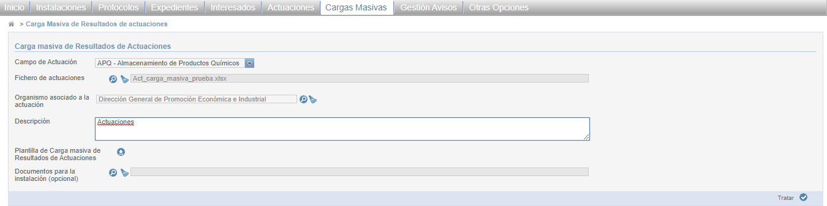
Una vez finalizado el proceso aparecerá la siguiente pantalla con el detalle de las filas contenidas en el Excel y el número de lote asignado
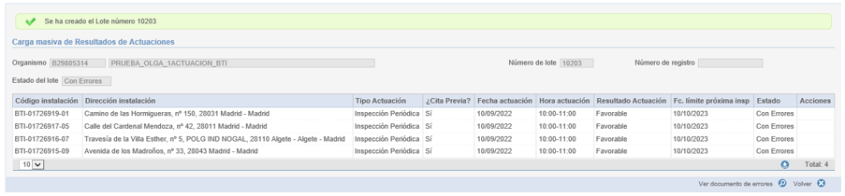
Al pulsar el botón ‘Ver documento errores’ se descargará el PDF de errores con los errores de validación producidos en el tratamiento del fichero Excel. A continuación, se muestra un ejemplo de este fichero:
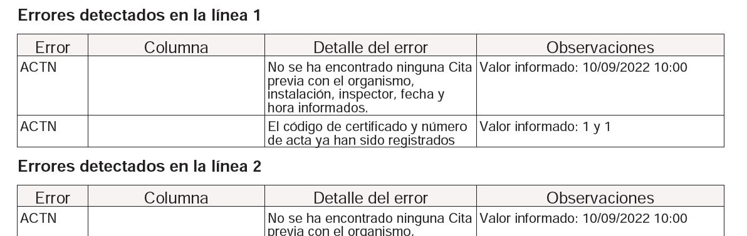
También se podrán visualizar los errores en el fichero de resultados, en el que cada error estará situado en la celda que debe corregirse, facilitando así la corrección de los datos.
La actuación que supere TODAS las validaciones quedará en estado “Correcta” mientras que aquella cita que NO supere TODAS las validaciones quedará en estado “Con errores”. La siguiente carga tiene errores:
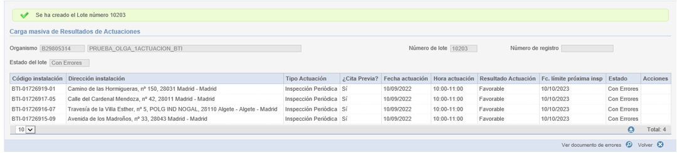
La siguiente carga no tiene errores por lo que el estado es correcto:
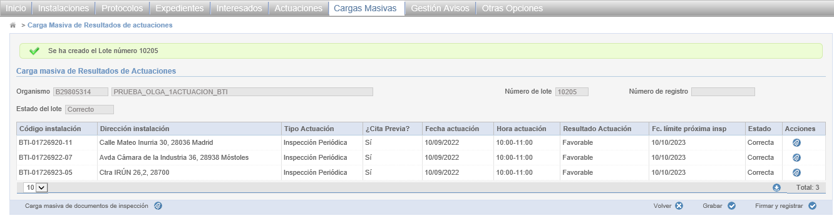
En ambos casos, el estado de la carga quedará en “Procesada” y se habrá calculado y grabado su número de lote, la descripción de este, el estado del lote, la fecha y hora de carga, el usuario que la ha realizado, el total de filas del Excel tratadas, el total de filas del Excel correctas y el total de filas del Excel con errores.
El detalle de las cargas realizadas y errores producidos puede verse también desde la opción Cargas Masivas, Consulta de Cargas Masivas.

Una vez realizada la carga para que la actuación sea válida y se traslade a la instalación provocando así una actuación favorable, desfavorable o condicionada sobre la instalación y aplicando una nueva fecha de límite de próxima inspección si el resultado es favorable, se deberán subir los documentos de inspección a cada actuación. Esta acción se puede hacer de manera individual o de manera masiva. En la siguiente pantalla se recuadran los botones para la subida individual o masiva
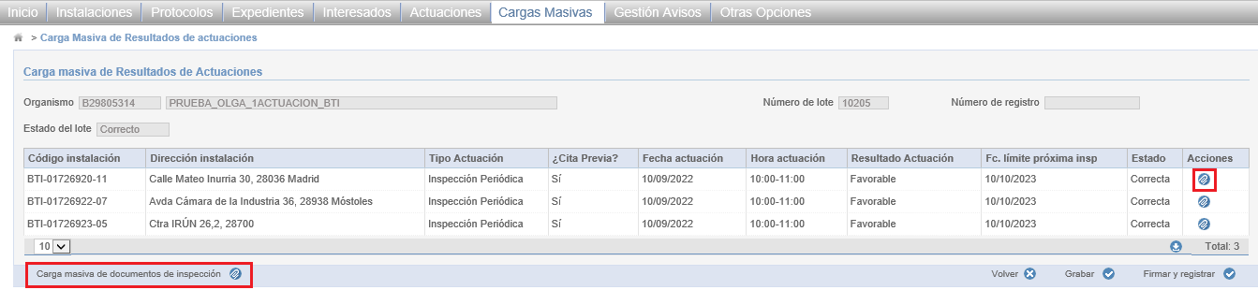
Si se pulsa sobre adjuntar de manera individual aparecerá un popup para subir el documento. Si se pulsa sobre el botón Carga masiva de documentos de inspección aparecerá un popup para subir un fichero zip. Para que cada documento de inspección se asocie correctamente a su actuación el fichero zip debe contener un documento cuyo nombre sea el código de instalación. En el pantallazo si quisiésemos subir los tres documentos de inspección tendríamos que tener en el zip los siguientes documentos:
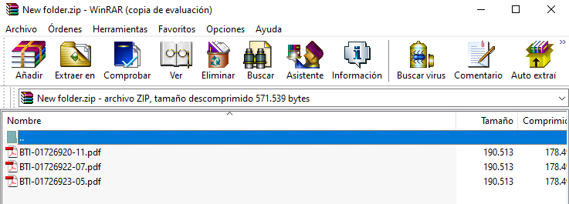
Si hubiese documentos con código de instalación que no correspondiese a ninguna actuación, este no se cargaría. Además de los códigos de instalación, los documentos también pueden nombrarse con el dato CERTIFICADO_ACTUACION del Excel de carga correspondiente a la instalación. Si ya se ha realizado una carga del documento y se vuelve a subir un zip nuevo que contenga un fichero con el código de instalación, el documento asociado a la fila de esa instalación se actualizaría con el nuevo documento.

Una vez adjuntados todos los documentos para finalizar el proceso hay pulsar sobre el botón Firmar y Registrar.
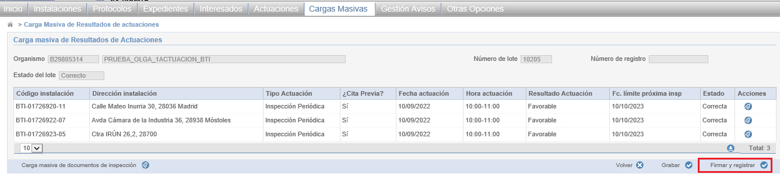
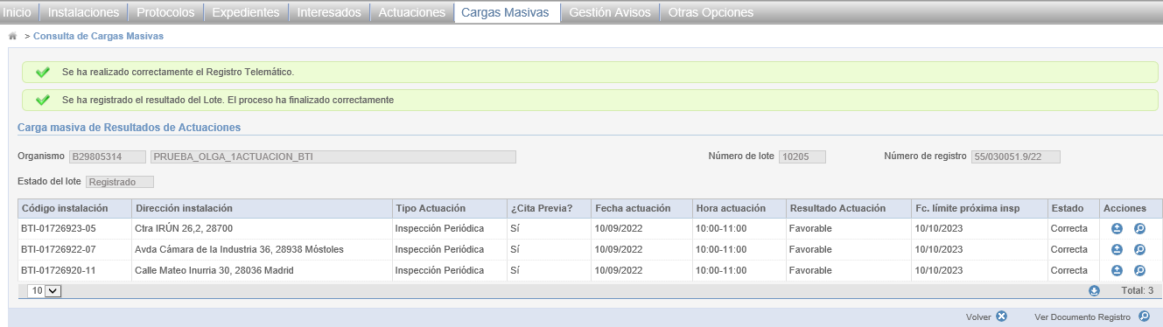
Una vez registradas las actuaciones podrá descargar el documento de registro pulsando sobre él. A continuación, se muestra un ejemplo del documento de registro:
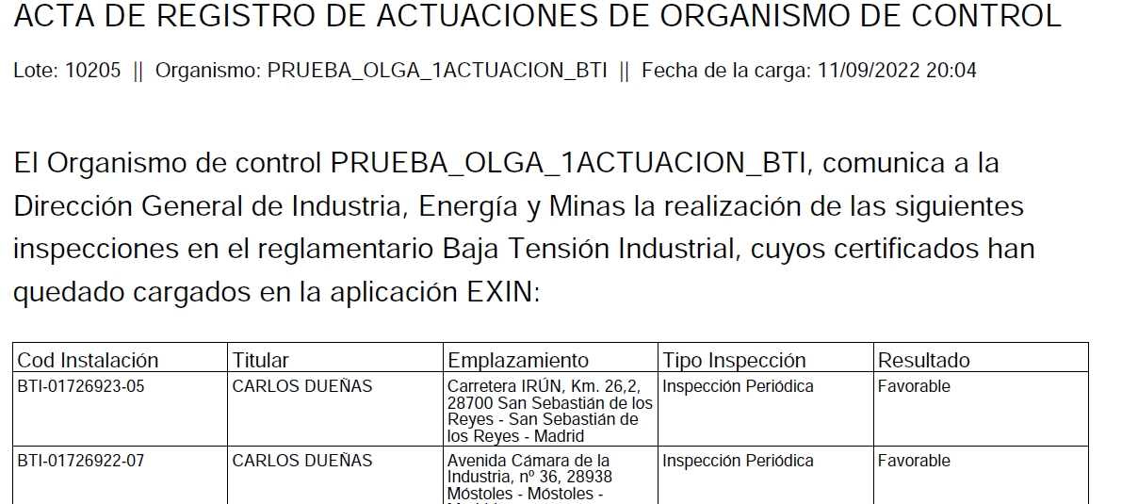

Validaciones de Actuaciones
A continuación, se listan las validaciones que debe cumplir un acta para quedar con el visto bueno de Industria, es decir, en estado OK.
Campos que intervienen | Código de error | Descripción
NIF_ORGANISMO | NULO | El dato es obligatorio
NIF_ORGANISMO | GNRAL | El Nif del Organismo no coincide con el del Organismo que está realizando la carga
NIF_ORGANISMO | GNRAL | El OC/OAVM informado no está activo para el campo de actuación en la fecha de actuación introducida
COD_INSTALACION | NULO | El dato es obligatorio
COD_INSTALACION | GNRAL | El código de instalación informado no coincide con ninguna instalación existente
COD_INSTALACION | ACTN | Existe otro resultado de actuación previo abierto para esta misma instalación
COD_CAMPO_ACTUACION | NULO | El dato es obligatorio
COD_CAMPO_ACTUACION | GNRAL | No coincide el código del campo de actuación informado en el fichero con el seleccionado por pantalla
COD_CAMPO_ACTUACION | GNRAL | El código del campo de actuación informado en el fichero no coincide con el asociado a la instalación
CODIGO_CITA  COD_TIPO_ACTUACION | ACTN | El tipo de actuación de la Cita no corresponde con el tipo de actuacion
CODIGO_CITA  COD_PROTOCOLO_ACTUACION | ACTN | El protocolo de la Cita: XXXXXX, no corresponde con protocolo de Actuacion: YYYYY
CODIGO_CITA | ACTN | No existe la cita previa
CODIGO_CITA | ACTN | El resultado de actuación sin cita previa requiere justificación, deberá hacerlo de manera individual
NIF_INSPECTOR_ACTUACION | NULO | El dato es obligatorio
NIF_INSPECTOR_ACTUACION | GNRAL | El documento no tiene el formato correcto
NIF_INSPECTOR_ACTUACION  NIF_ORGANISMO | GNRAL | El inspector informado no está activo en el OC/OAVM y campo de actuación correspondiente en la fecha de actuación introducida
NIF_INSPECTOR_ACTUACION  NIF_ORGANISMO | GNRAL | El valor introducido en Nif Inspector Actuación no corresponde con ningún inspector existente
CERTIFICADO_ACTUACION | NULO | El dato es obligatorio
CERTIFICADO_ACTUACION | ACTN | El Certificado de Actuacion no puede tener mas de 40 caracteres
NUM_ACTA_ACTUACION | NULO | El dato es obligatorio
NUM_ACTA_ACTUACION | ACTN | El Número de Acta no puede tener mas de 40 caracteres
CERTIFICADO_ACTUACION  NUM_ACTA_ACTUACION  NIF_ORGANISMO | ACTN | El código de certificado y número de acta ya han sido registrados
COD_TIPO_ACTUACION_ACTUACION | NULO | El dato es obligatorio
COD_TIPO_ACTUACION_ACTUACION | ACTN | El código no se corresponde una Inpección Periódica
COD_TIPO_ACTUACION_ACTUACION | CATA | Código inexistente en el catálogo asociado
COD_PROTOCOLO_ACTUACION | NULO | El dato es obligatorio
COD_PROTOCOLO_ACTUACION | ACTN | El protocolo informado no está asociado al organism XXXXXXX
COD_PROTOCOLO_ACTUACION | CATA | Código inexistente en el catálogo asociado
FECHA_INICIO_ACTUACION | NULO | El dato es obligatorio
FECHA_INICIO_ACTUACION | GNRAL | La fecha inicio actuación no tiene el formato correcto (DD/MM/YYYY)
FECHA_INICIO_ACTUACION | ACTN | La fecha inicio actuación no puede ser posterior a la fecha actual de la carga
HORA_INICIO_ACTUACION | NULO | El dato es obligatorio
HORA_INICIO_ACTUACION | GNRAL | La Hora de inicio no tiene el formato correcto (HH:MM)
FECHA_FIN_ACTUACION | NULO | El dato es obligatorio
FECHA_FIN_ACTUACION | GNRAL | La fecha fin actuación no tiene el formato correcto (DD/MM/YYYY)
FECHA_FIN_ACTUACION | ACTN | La fecha fin actuación no puede ser posterior a la fecha actual de la carga
FECHA_FIN_ACTUACION | ACTN | Se ha sobrepasado el límite de días para el envío de los resultados de las actuaciones una vez realizadas las mismas. Una vez sobrepasado dicho límite, el resultado de la actuación debe darse de alta de forma manual
HORA_FIN_ACTUACION | NULO | El dato es obligatorio
HORA_FIN_ACTUACION | GNRAL | La Hora de fin no tiene el formato correcto (HH:MM)
RESULTADO_ACTUACION | NULO | El dato es obligatorio
RESULTADO_ACTUACION | CATA | Código inexistente en el catálogo asociado
ORDENADA_PARALIZACION | NULO | El dato es obligatorio
ORDENADA_PARALIZACION | GNRAL | La orden de paralización no tiene formato correcto
FECHA_LIMITE_PROXIMA_ACTUACION | NULO | El dato es obligatorio
FECHA_LIMITE_PROXIMA_ACTUACION | GNRAL | La fecha límite próx actuación no tiene el formato correcto (DD/MM/YYYY)
FECHA_LIMITE_PROXIMA_ACTUACION | GNRAL | La fecha límite próx actuación debe ser posterior a la fecha actuación
NUM_JUSTIFICANTE_PAGO | ACTN | Es obligatorio rellenar el nº de justificante de la tasa y el importe de la tasa para este campo de actuación
NUM_JUSTIFICANTE_PAGO | ACTN | El Justificante de pago no puede tener mas de 13 caracteres
IMPORTE_TASA | GNRAL | El Importe de la Tasa debe ser numérico
IMPORTE_TASA | ACTN | El Importe de la Tasa no puede tener mas de 6 caracteres
TIPO_DOCUMENTO | NULO | El dato es obligatorio
TIPO_DOCUMENTO | GNRAL | Tipo de documento Inválido
NIF_TITULAR | NULO | El dato es obligatorio
NIF_TITULAR | GNRAL | No tiene el formato correcto
NIF_TITULAR | GNRAL | No se puede añadir como titular al NIF 00000001R
RAZON_SOCIAL_TITULAR  NOMBRE_TITULAR  APELLIDO1_TITULAR | NULO | Debe informar o bien el nombre y apellidos o bien la razón social
RAZON_SOCIAL_TITULAR  NOMBRE_TITULAR  APELLIDO1_TITULAR | GNRAL | Sólo pueden rellenarse nombre y apellidos o razón social
NOMBRE_TITULAR | GNRAL | Sólo pueden utilizarse letras en el nombre
APELLIDO1_TITULAR | GNRAL | Sólo pueden utilizarse letras en el primer apellido
APELLIDO2_TITULAR | GNRAL | Sólo pueden utilizarse letras en el segundo apellido
COD_PAIS_TITULAR | NULO | El dato es obligatorio
COD_PAIS_TITULAR | CATA | El código de país debe ser ESP
COD_PROVINCIA_TITULAR | NULO | El dato es obligatorio
COD_PROVINCIA_TITULAR | CATA | Código inexistente en el catálogo asociado
COD_MUNICIPIO_TITULAR | NULO | El dato es obligatorio
COD_MUNICIPIO_TITULAR | CATA | Código inexistente en el catálogo asociado
COD_SUCA_TITULAR | NULO | El dato es obligatorio
COD_SUCA_TITULAR | CATA | La combinación de código de municipio, código suca, tipo de vía y denominación de la vía no es válido. Compruebe el catálogo de municipios y calles
COD_TIPO_VIA_TITULAR | NULO | El dato es obligatorio
COD_TIPO_VIA_TITULAR | CATA | Código inexistente en el catálogo asociado
COD_TIPO_NUMERACION_TITULAR | NULO | El dato es obligatorio
COD_TIPO_NUMERACION_TITULAR | CATA | Código inexistente en el catálogo asociado
DENOMINACION_VIA_TITULAR | NULO | El dato es obligatorio
DENOMINACION_VIA_TITULAR | GNRAL | La descripción de la vía excede el tamaño máximo: 50
NUM_VIA_TITULAR | NULO | El dato es obligatorio
COD_POSTAL_TITULAR | NULO | El dato es obligatorio
COD_POSTAL_TITULAR | GNRAL | El Cód. Postal debe ser numérico
TLF_FIJO_TITULAR | GNRAL | El campo teléfono fijo no es válido. Deben venir solo números
TLF_MOVIL_TITULAR | GNRAL | El campo teléfono móvil no es válido. Deben venir solo números
EMAIL_TITULAR | GNRAL | El campo email no es válido

Si el campo de actuación tiene validaciones adicionales estas aparecerán en la pestaña Validaciones de la plantilla de actuaciones que se puede descargar desde la opción de menú
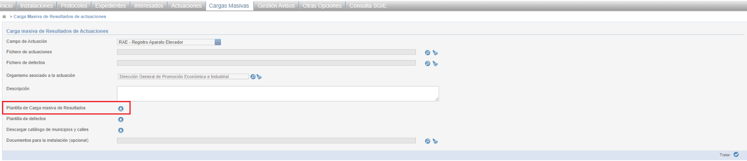

Carga Masiva – Consulta de Cargas Masivas

Desde la opción de menú Carga Masiva – Consulta de Cargas Masivas se permite buscar las cargas masivas en el sistema. La pantalla es la siguiente:
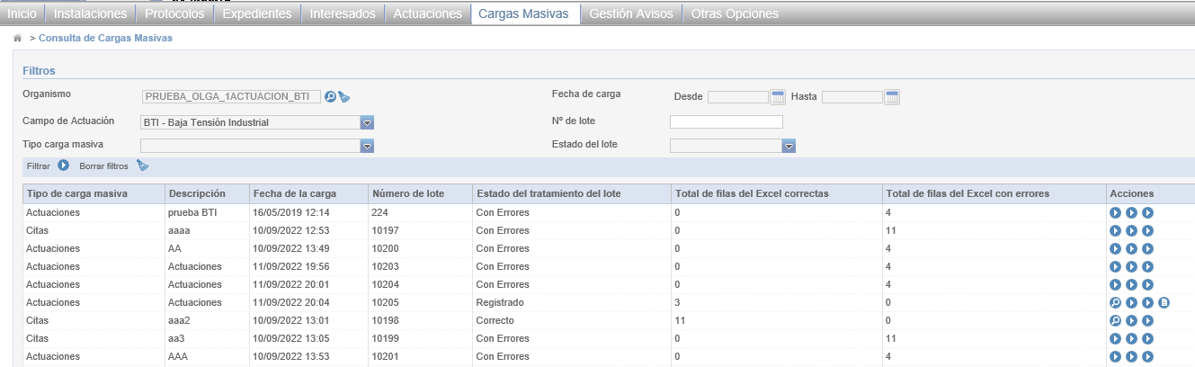
Para cada cita o actuación masiva realizada aparecerá en la columna de acciones la opción de descargar el fichero original de la carga realizada y el fichero resultado. Si la carga es con errores además aparecerá un botón para descargar el documento resumen de errores producidos.
Para cargas de tipo Actuaciones, si la carga es correcta o se encuentra registrada aparecerá el botón Consultar/Anexar Certificados que permitirá consultar los certificados y descargar el documento de registro si ya está registrada o permitirá enviar a registro cuando todos los certificados hayan sido subidos a sus respectivas actuaciones.

Anulación Masiva de Citas
A esta opción accedemos desde el menú de Cargas Masivas:
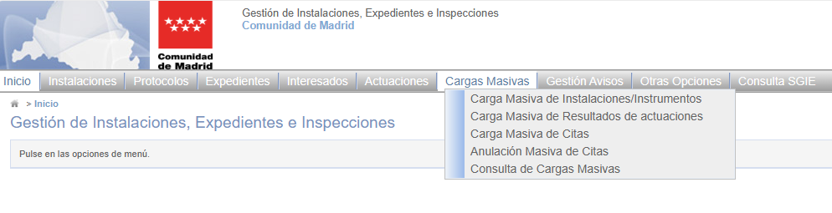
El formato de la ventana es análogo al resto de ventanas de cargas masivas y contiene los siguientes campos:
- Campo de actuación: Código del campo de actuación a cargar
- Fichero de citas a anular (en formato XLSX)
- Descripción
- Plantilla de Anulación masiva de citas
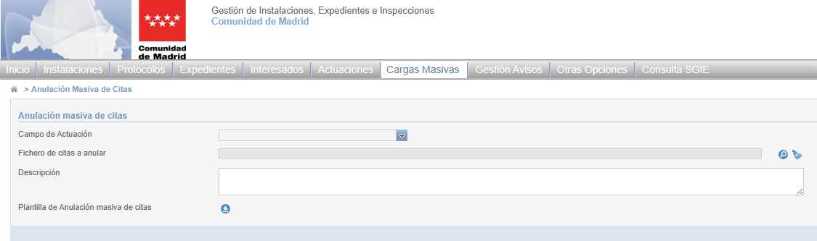
El formato de la plantilla es el siguiente:
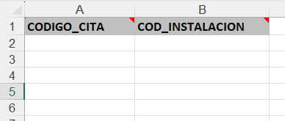
Tenemos que introducir el código de cita y el código de instalación sobre la que se iba a realizar. La ventana que se mostrará tras la carga será la siguiente:
